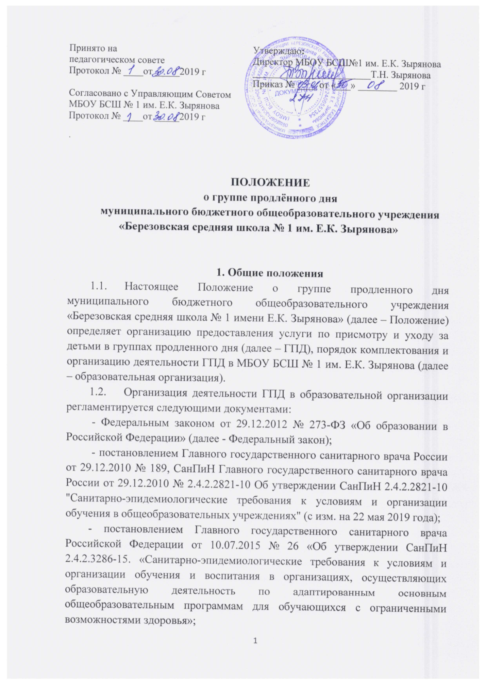
- постановлением Главного государственного санитарного врача Российской Федерации от 23.07.2008 № 45 «Об утверждении СанПиН 2.4.5.2409-08. «Санитарно-эпидемиологические требования к организации питания обучающихся в общеобразовательных учреждениях, учреждениях начального и среднего профессионального образования»;
- Приказом Минобрнауки России от 30.08.2013 N 1015 (ред. от 10.06.2019) "Об утверждении Порядка организации и осуществления образовательной деятельности по основным общеобразовательным программам - образовательным программам начального общего, основного общего и среднего общего образования" (Зарегистрировано в Минюсте России 01.10.2013 N 30067);
- письмом Минобрнауки России от 24.09.2014 № 08-1346 «О направлении методических рекомендаций по нормативно-правовому регулированию предоставления услуги по присмотру и уходу за детьми в группах продленного дня» (вместе с «Методическими рекомендациями но нормативно-правовому регулированию предоставления услуги по присмотру и уходу за детьми в группах продленного дня в организациях, осуществляющих образовательную деятельность но основным общеобразовательным программам;
- основными образовательными программам начального общего, основного общего образования;
- адаптированными основными общеобразовательными программами;
- Уставом МБОУ БСШ № 1 им. Е.К.Зырянова.
  - ГПД организуются в целях удовлетворения потребности родителей (законных представителей) обучающихся в присмотре и уходе за несовершеннолетними детьми, оказания помощи семье в воспитании и развитии способностей обучающихся, создания целостной системы, обеспечивающей оптимальные условия для обучающихся в соответствии
с возрастными и индивидуальными особенностями.
  - В образовательной организации созданы условия для осуществления присмотра и ухода за детьми в группах продленного дня (часть 7 статьи 66 Федерального закона «Об образовании»).
  - Под присмотром и уходом за детьми в ГПД понимается комплекс мер по организации питания и хозяйственно-бытового обслуживания детей, обеспечению соблюдения ими личной гигиены и режима дня (пункт 34 статьи 2 Федерального закона «Обобразовании»).
  - При определении набора услуг по осуществлению присмотра и ухода за детьми в ГПД учтены санитарно-эпидемиологические правила и нормативы СанПиН.
  - Предоставление образовательной организацией услуг по присмотру и уходу за детьми в ГПД осуществляется без взимания платы с родителей (законных представителей) обучающихся.
  - Правоотношения на оказание услуг по присмотру и уходу за детьми в ГПД подтверждаются следующими документами: заявлением родителей (законных представителей) обучающегося о зачислении в ГПД и приказом директора образовательной организации о комплектовании ГПД. Заключение договора по оказанию услуг присмотра и ухода за детьми в ГПД не требуется.

2. Порядок комплектования групп продленного дня
2.1. Решение об открытии ГПД принимается директором образовательной организации на основании запросов родителей (законных представителей) обучающихся и наличия соответствующих условий для организации деятельности ГПД и предоставления услуги по осуществлению присмотра и ухода за обучающимися в ГПД.
2.2. С целью определения количественного состава ГПД, проведения расчетов по материальному, финансовому и кадровому обеспечению работы ГПД образовательной организации осуществляется мониторинг востребованности услуги по осуществлению присмотра и ухода за детьми среди родителей (законных представителей) обучающихся.
2.3. Образовательная организация организует ГПД только для обучающихся, включенных в контингент образовательной организации. Наполняемость группы продленного дня устанавливается в количестве 25 человек (из расчета 2,5 кв.м в помещении ГПД на 1 обучающегося в соответствии с СанПиН).
2.4. ГПД комплектуются для обучающихся 1-4-х классов, как правило, из обучающихся параллельных классов. При необходимости возможно комплектование разновозрастных групп.
2.5. ГПД открываются на основании приказа директора образовательной организации в текущем учебном году с указанием контингента обучающихся и педагогических работников, работающих с группой, определением учебных и игровых помещений, режима работы группы.
2.6. Для упорядочения деятельности ГПД, своевременного проведения тарификационных мероприятий, комплектования групп и назначения воспитателей установлены сроки проведения организационных мероприятий в текущем учебном году:
- подача родителями (законными представителями) обучающихся заявлений о зачислении в ГПД в срок не позднее 1 сентября;
- издание приказа о комплектовании ГПД - не позднее 1 сентября;
- внесение сведений о воспитателях ГПД в тарификационный список - не позднее 1 сентября.
2.7. Функционирование ГПД осуществляется с 1 сентября в соответствии с календарным учебным графиком образовательной организации.
2.8. В случае длительного отсутствия обучающегося по уважительной причине (санаторно-курортное лечение и др.) от 30 календарных дней и более непрерывно (за исключением праздничных и выходных дней) на основании заявления родителей (законных представителей) приказом директора образовательной организации обучающийся временно выводится из списков ГПД с сохранением места.

3. Организация деятельности группы продленного дня
3.1. Текущая деятельность групп продленного дня регламентируется следующими документами:
- настоящим Положением;
- приказами директора образовательной организации о комплектовании ГПД;
- режимом работы ГПД;
- планом работы воспитателя ГПД.
3.2. Образовательная организация самостоятельно разрабатывает и утверждает режим работы ГПД.
3.3. Режим работы ГПД устанавливается с учетом требований действующих санитарно-эпидемиологических правил и нормативов (приложение 6 к СанПиН 2.4.2.2821- 10), исходя из потребностей родителей (законных представителей) обучающихся.
3.4. Режим работы ГПД определяется дифференцированно в зависимости от возраста обучающихся, количества уроков, режима и расписания занятий внеурочной деятельности и расписания коррекционно-развивающих занятий.
3.5. В образовательной организации могут быть организованы группы продленного дня с 1,5-часовым, 3-часовым режимом работы при пятидневной рабочей неделе.
3.6. Пребывание обучающихся в группе продленного дня, одновременно с образовательной деятельностью, может охватывать период времени пребывания обучающихся в образовательной организации с 12.00 до 15.00 часов. Период пребывания детей в ГПД согласуется с родителями (законными представителями) обучающихся.
3.7. При организации ГПД в образовательной организации предусматривается двухразовое питание обучающихся:
завтрак - на второй или третьей перемене во время учебных занятий;
обед - в период пребывания в группе продленного дня в 13 - 14 часов.
Питание обучающихся осуществляется в столовой образовательной организации.
3.8. Для обеспечения максимально возможного оздоровительного влияния и сохранения работоспособности обучающихся, посещающих группы продленного дня, организуется рациональный режим дня, начиная с момента прихода в образовательную организацию, проведение физкультурно-оздоровительных мероприятий. Режим работы ГПД утверждается приказом директором образовательной организации и доводится до сведения родителей (законных представителей) обучающихся.
3.9. В ГПД обеспечивается сочетание двигательной активности на воздухе (прогулка, подвижные и спортивные игры), посещение коррекционно-развивающих занятий и участия в мероприятиях эмоционального характера, во внеучебной деятельности (занятия на курсах внеурочной деятельности, игры, викторины, посещение зрелищных мероприятий, подготовка и проведение концертов самодеятельности, и др.).
3.10. Для восстановления работоспособности обучающихся, пребывающих в ГПД, после окончания учебных занятий перед выполнением домашних заданий организуется отдых длительностью не менее 40 минут. Прогулки сопровождаются спортивными, подвижными играми и физическими упражнениями. Обучающиеся, отнесенные к специальной медицинской группе или перенесшие острые заболевания, во время спортивных и подвижных игр выполняют упражнения, не связанные со значительной нагрузкой.
3.11. Самоподготовка (в ГПД образовательной организации реализуется режим пребывания учащихся 1 класса в ГПД без выполнения домашнего задания, 2-5 классов - с приготовлением домашнего задания).
3.11.1. При выполнении домашних заданий в группе продленного дня:
- обучающимся предоставляется возможность самим выбирать очередность выполнения домашних заданий;
- обучающимся рекомендуется начинать с предмета средней трудности для данного обучающегося;
- обучающимся предоставляется возможность устраивать произвольные перерывы по завершению определенного этапа работы;
- воспитателями проводятся "физкультурные минутки" длительностью 1 - 2 минуты;
- обучающимся, закончившим выполнение домашних заданий раньше всей группы, предоставляется возможность приступить к занятиям по интересам.
3.11.2. Воспитатель организует работу обучающихся во время самоподготовки, следит за дисциплиной, организуются индивидуальные или групповые консультации обучающихся по учебным предметам.
3.12. При организации внеурочной деятельности обучающихся в ГПД учитывается продолжительность работы ГПД. Формы внеурочнойдеятельностиобучающихся в ГПД:
- чтение, познавательные турниры, викторины, круговые беседы, рассказы по кругу, коллективные творческие дела;
- внеурочные курсы;
- коррекционно-развивающие занятия;
- разнообразные игры: подвижные, дидактические, творческие (ролевые, игры– драматизации, музыкальные и др.);
- занятия музыкой, танцами, рисованием, лепкой и др.
3.12.1. В плане работы ГПД учитываются индивидуальные запросы детей, их занятость во внеурочной деятельности, планируется участие в общешкольных и/или внутриструктурных мероприятиях, при необходимости в планы вносятся коррективы.
3.12.2. Длительность занятий зависит от возраста и вида деятельности. Продолжительность таких видов деятельности, как чтение, музыкальные занятия, рисование, лепка, рукоделие, тихие игры, должна составлять не более 50 минут в день для обучающихся 1 - 2 классов и не более полутора часов в день - для остальных классов.
3.12.3. Продолжительность коррекционно-развивающих занятий составляет: не более 20 минут индивидуальные занятия и не более 40 минут групповые занятия.
3.12.4. Для организации различных видов деятельности обучающихся в ГПД:
- могут быть привлечены педагог-организатор, библиотекарь, работник школьного музея, родители (законные представители) обучающихся;
- могут быть использованы помещения образовательной организации: спортивный зал, актовый зал, библиотека, музей.
3.13. Приорганизация ГПД образовательная организация создает условия для охраны жизни и здоровья обучающихся, в том числе обеспечивает соблюдение санитарно-эпидемиологических правил и нормативов.
3.14. Воспитатель группы продленного дня может отпускать обучающегося для посещения занятий в учреждениях дополнительного образования по письменному заявлению родителей (законных представителей).
3.15. По завершении пребывания обучающегося в ГПД родитель (законный представитель) обучающегося забирает его из ГПД или обучающийся идет домой самостоятельно при наличии письменного согласия родителей (законных представителей). При этом ответственность за жизнь и здоровье обучающегося после оставления им помещения ГПД ложится на родителя (законного представителя), о чем указывается в заявлении.
3.16. Администрацией образовательной организации создаются условия для организации деятельности ГПД. За ГПД закрепляются постоянные классные помещения в пределах соответствующих учебных секций, включая рекреации, туалеты. Для организации внеурочных занятий и отдыха предоставляются спортивный зал, библиотека и другие помещения.

4. Перечень услуг по присмотру и уходу за детьми в ГПД
4.1. При организации деятельности ГПД оказываются следующие услуги по присмотру и уходу за детьми:
организация двухразового питания (завтрак – во время учебных занятий, обед – во время работы ГПД);
хозяйственно-бытовое обслуживание детей (соблюдение требований к санитарному содержанию помещения ГПД): ежедневная влажная уборка, дезинфекция, проветривание помещения и т.п.);
обеспечение соблюдения детьми личной гигиены и режима дня:организация прогулок и отдыха детей;организация самоподготовки (приготовление домашних заданий); организация внеурочной деятельности обучающихся.
4.2. Для обучающихся, которые посещают ГПД, организуется питание (обед) за счет средств родителей (законных представителей) обучающихся и (или) за счет средств бюджета. Режим питания и кратность приема пищи устанавливаются в зависимости от времени пребывания обучающегося в образовательной организации. При этом интервалы между приемами пищи не должны превышать 3,5 - 4-х часов.
4.3. Для обучающихся, имеющих право на предоставление мер социальной поддержки по обеспечению питанием и посещающих ГПД, питание предоставляется в соответствии с пунктом 3 статьи 11 Закона Красноярского края от 02.11.2000 №12-961 «О защите прав ребёнка», Законом Красноярского края от 12.05.2015 № 8-3104 «О внесении изменений в некоторые законы края в сфере защиты прав ребенка».

5. Финансово-экономические условия предоставления услуг по присмотру и уходу за детьми в ГПД
5.1. Финансово-экономические условия предоставления услуги по присмотру и уходу за детьми в ГПД обеспечиваются в рамках услуги «Осуществление присмотра и ухода за обучающимися в группе продленного дня в учреждениях, реализующих образовательные программы начального общего, основного общего и среднего общего образования для всех категорий обучающихся».
5.2. Организацию работы ГПД, предоставление услуги по присмотру и уходу за обучающимися осуществляет непосредственно воспитатель, работающий в ГПД, который несет ответственность в пределах своей компетенции перед директором образовательной организации, обучающимися, их родителями (законными представителями) за организацию и результаты деятельности ГПД.
5.3. Воспитатель ГПД назначается на должность и освобождается от должности в установленном действующим трудовым законодательством порядке приказом директора образовательной организации.
5.4. Требования к квалификации воспитателя ГПД определяются должностной инструкцией в соответствии с Единым квалификационным справочником должностей руководителей, специалистов и служащих, раздел «Квалификационные характеристики должностей работников образования», утвержденным приказом Минздравсоцразвития Российской Федерации от 26 августа 2010 г. № 761н.
5.5. При заключении трудового договора лицом, поступающим на работу, предъявляется справка о наличии (отсутствии) судимости и (или) факта уголовного преследования либо о прекращении уголовного преследования но реабилитирующим основаниям (статъя 65 Трудового кодекса Российской Федерации).
5.6. Количество воспитателей устанавливается из расчета одной единицы на ГПД.
5.7. Нагрузка педагогических работников определяется с учетом количества часов в соответствии с приказом Министерства образования и науки Российской Федерации от 22.12.2014 № 1601 «О продолжительности рабочего времени (нормах часов педагогической работы за ставку заработной платы) педагогических работников и о порядке определения учебной нагрузки педагогических работников, оговариваемой в трудовом договоре», в том числе: воспитателям образовательных учреждений для осуществления присмотра и ухода за детьмивгруппах продленного дня устанавливается норма часов педагогической работы - 30 часов в неделю за ставку заработной платы; воспитателям, непосредственно осуществляющим присмотр и уход за обучающимися с ограниченными возможностями здоровья, устанавливается норма часов педагогической работы - 25 часов в неделю за ставку заработной платы.
5.8. Общее руководство деятельностью ГПД, контроль за предоставлением услуги по осуществлению присмотра и ухода за детьми осуществляется заместителем директора по УВР в соответствии с должностной инструкцией и приказом директора образовательной организации.

6. Права, обязанности и ответственность участников образовательных отношений в группе продленного дня
6.1. Права и обязанности педагогических работников МБОУ БСШ № 1 им. Е.К. Зырянова, родителей (законных представителей) и обучающихся определяются Уставом образовательной организации, должностными инструкциями, Правилами внутреннего трудового распорядка образовательной организации, Правилами внутреннего распорядка для обучающихся и настоящим Положением.
6.2. Образовательная организация в лице директора МБОУ БСШ № 1 им. Е.К. Зырянова имеет право:
- приостанавливать работу группы продленного дня в случае карантина или аварии в здании, уведомив об этом родителей (законных представителей) обучающихся;
- соединять группы в случае необходимости, соблюдая санитарно-гигиенические требования к разновозрастным группам (в связи с низкой наполняемостью групп, в случае аварии и карантина);
- обрабатывать персональные данные детей группы продленного дня и их родителей (законных представителей) на бумажных и электронных носителях в целях предоставления услуги по осуществлению присмотра и ухода за детьми в ГПД.
6.3. Заместитель директора по АХР несет административную ответственность за создание необходимых условий для работы ГПД, организации в них образовательной деятельности, обеспечения охраны жизни и здоровья обучающихся.
6.4. Заместитель директора по УВР осуществляет контроль за состоянием работы в ГПД, предоставлением услуги по осуществлению присмотра и ухода за детьми, за ведением документации ГПД в соответствии с планированием внутришкольного контроля, организует методическую работу воспитателей ГПД.
6.5. Воспитатель ГПД обязан:
- осуществлять присмотр и уход за обучающимися в ГПД: организовывать питание обучающихся, обеспечивать соблюдение детьми личной гигиены и режима дня, организовывать самостоятельную работу обучающихся по выполнению домашних заданий, организовывать внеурочную (развивающую, познавательную, трудовую, досуговую и др.) деятельность обучающихся, контролировать посещение коррекционно-развивающих курсов обучающимися с ОВЗ;
- осуществлять индивидуальный подход к обучающимся с учетом особенностей их развития, защиту их законных прав и интересов;
- разрабатывать и вести установленную документацию ГПД: режим дня, план работы ГПД, журнал ГПД.
6.6. Воспитатель ГПД несет ответственность:
- за жизнь, здоровье и благополучие обучающихся в период пребывания в ГПД,
- соблюдение установленного режима дня,
- состояние и организацию образовательной деятельности в ГПД;
- правильное использование и сохранность материальных ценностей и оборудования, выделенных для работы с детьми.
6.7. Права и обязанности родителей (законных представителей) обучающихся
6.7.1. Родитель (законный представитель) обучающегося имеет право:
- защищать законные права и интересы обучающегося;
- в случае конфликта обучающегося и/или родителя с воспитателем ГПД обратиться к администрации образовательной организации;
- знакомиться непосредственно с процессом осуществления присмотра и ухода за обучающимися в ГПД с разрешения директора образовательной организации;
- знакомиться с локальными нормативными документами, регламентирующими работу ГПД;
- посещать образовательную организацию и беседовать с воспитателем после окончания работы ГПД;
- присутствовать на любых мероприятиях в ГПД с участием обучающегося при условии предварительной договоренности с директором образовательной организации и/или воспитателем.
6.7.2. Родитель (законный представитель) обучающегося обязан:
- оказывать помощь воспитателю ГПД в воспитании и обучении ребенка;
- знать требования, которые предъявляются в ГПД к обучающемуся, содействовать их выполнению ребенком; обеспечивать единство требований к обучающемуся;
- своевременно и в полном объеме вносить плату за питание обучающегося в ГПД;
- обеспечить систематическое посещение ГПД обучающимся, если нет объективных причин, которые препятствовали бы этому. В случае отказа от посещения ГПД или невозможности посещения обучающимся ГПД своевременно информировать об этом воспитателя;
- обеспечить наличие у обучающегося:
- сменной обуви;
- спортивной одежды и спортивной обуви для деятельности по физической культуре;
- одежды и обуви для прогулок с учетом погоды и времени года;
- необходимых предметов личной гигиены.
- не приводить в ГПД обучающегося с признаками инфекционных заболеваний для предотвращения их распространения среди других обучающихся;
- подтверждать письменным заявлением на имя директора образовательной организации дни недели и время пребывания ребенка в кружках и секциях других учреждений, организаций;
- незамедлительно сообщить воспитателю об изменении контактного телефона и места жительства;
- по приглашению администрации образовательной организации и/или воспитателя ГПД приходить для беседы в образовательную организацию.
6.7.3. Родители несут ответственность за:
- внешний вид обучающегося;
- за обеспечение безопасности ребенка после завершения его пребывания в ГПД;
- своевременный контроль за возвращением ребенка из образовательной организации.
6.8. Обучающийся:
6.8.1. имеет право:
- участвовать в самоуправлении группы продлённого дня;
- по выбору посещать во время ГПД курсы внеурочной деятельности;
- посещать занятия педагога-психолога, логопеда, социального педагога;
- получать консультации по предметам учителей;
- участвовать в мероприятиях ГПД по различным направлениям работы.
6.8.2. обязан:
- соблюдать Правила внутреннего распорядка для обучающихсяобразовательной организации;
- бережно относиться к имуществу образовательной организации;
- соблюдать режим дня ГПД.

